Biogrondstoffen in een circulaire economie
  - Input voor het rondetafelgesprek biomassa
  - 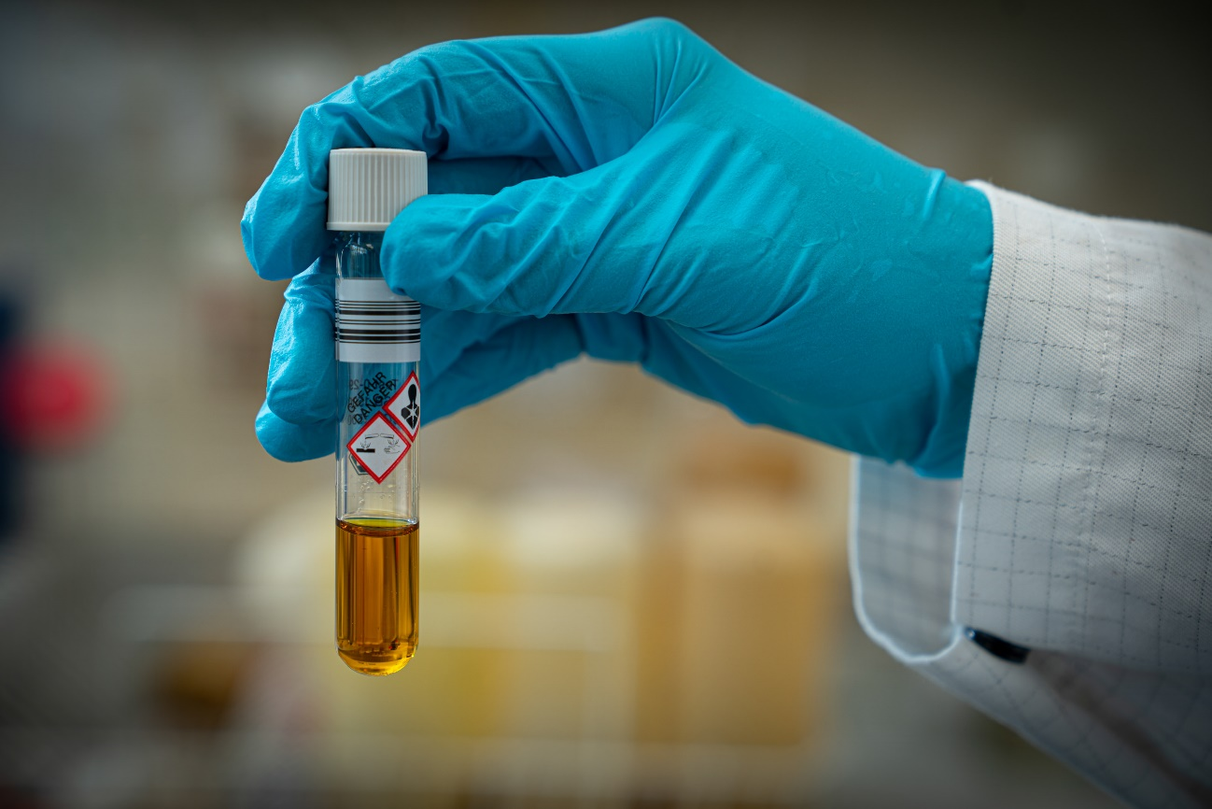
Notitie
Bart Strengers
14 oktober 2020

Colofon
Biogrondstoffen in een circulaire economie. Input voor het rondetafelgesprek biomassa.
© PBL Planbureau voor de Leefomgeving
Den Haag, 2020
PBL-publicatienummer: 4293

Contact
Bart Strengers [bart.strengers@pbl.nl]

Auteur
Bart Strengers

Delen uit deze publicatie mogen worden overgenomen op voorwaarde van bronvermelding: Strengers, B. (2020), Biogrondstoffen in een circulaire economie. Input voor het rondetafelgesprek biomassa, Den Haag: PBL.

Het Planbureau voor de Leefomgeving (PBL) is het nationale instituut voor strategische beleidsanalyses op het gebied van milieu, natuur en ruimte. Het PBL draagt bij aan de kwaliteit van de politiek-bestuurlijke afweging door het verrichten van verkenningen, analyses en evaluaties waarbij een integrale benadering vooropstaat. Het PBL is vóór alles beleidsgericht. Het verricht zijn onderzoek gevraagd en ongevraagd, onafhankelijk en wetenschappelijk gefundeerd.

Foto voorpagina
Louis Meulstee

Biogrondstoffen in een circulaire economie
Het kabinet is ervan overtuigd dat in een klimaatneutrale, circulaire economie een belangrijke rol is weggelegd voor biogrondstoffen. Die moeten dan wel voldoen aan duidelijke duurzaamheidscriteria die op een breed draagvlak kunnen rekenen. Daartoe wil het kabinet een ‘integraal duurzaamheidskader biomassa’ opstellen. Op verzoek van het ministerie van Infrastructuur en Waterstaat heeft de Sociaal-Economische Raad (SER) op 8 juli 2020 een advies uitgebracht over het draagvlak voor en de uitvoerbaarheid van een dergelijk kader. Als inbreng daarvoor heeft het Planbureau voor de Leefomgeving (PBL) op 8 mei 2020 een studie uitgebracht waarin de huidige en toekomstige beschikbaarheid en de optimale toepassingsmogelijkheden van duurzame biomassa - verder aangeduid met ‘biogrondstoffen’ in navolging van het SER-advies - voor Nederland zijn ingeschat. Omdat het debat rond biogrondstoffen zeer gepolariseerd is, omvatte deze studie tevens een gezamenlijk feitenonderzoek (joint fact finding) waaraan een brede groep van 150 stakeholders heeft bijgedragen. Het blijkt dat beschikbaarheid en toepassingsmogelijkheden van duurzame biogrondstoffen niet op puur wetenschappelijke gronden bepaald kunnen worden, maar uiteindelijk sterk afhangen van het bredere perspectief dat wordt gehanteerd.
Afbakening
De PBL-studie heeft zich beperkt tot de productie en toepassing van biogrondstoffen voor materialen, voor energie en brandstoffen, voor toepassing in de landbouw als grondverbeteraar en als grondstof voor de chemische industrie. Binnen de gegeven tijd werd het te ambitieus geacht om ook een duurzaamheidskader voor de gehele voedsel- en veevoersector te willen opstellen. Dat neemt niet weg dat dit wel een essentiële vervolgstap is, zeker omdat de voedsel- en veevoerstromen op nationale, Europese en mondiale schaal veel groter zijn dan die van biogrondstoffen voor materialen, chemie en energietoepassingen.
Joint fact finding
Biogrondstoffen is een onderwerp waarover de opvattingen in de maatschappij zeer uiteenlopen. Het PBL heeft er daarom voor gekozen om zienswijzen uit verschillende gremia (wetenschap, overheid, bedrijfsleven, ngo’s) bij de gedachtenvorming te betrekken door het uitvoeren van een gezamenlijk feitenonderzoek (joint fact finding, jff), waaraan ruim 150 stakeholders hebben deelgenomen. Hiertoe is er een online-enquête gehouden, zijn er drie bijeenkomsten georganiseerd en 34 interviews afgenomen. Op basis daarvan zijn voor tien belangrijke thema’s – waaronder klimaat, luchtkwaliteit, landgebruik en sociale, economische en natuuraspecten in herkomstgebieden van biogrondstoffen – de soms zeer verschillende opvattingen en onderliggende argumenten geïnventariseerd en weergegeven in een argumentenkaart (zie hieronder). In die kaart staan tegenover elkaar de opvattingen en argumenten waarin het gebruik van biogrondstoffen als een kans of juist als een risico voor de onderscheiden thema’s wordt beschouwd. ‘Biodiversiteit’ is in de argumentenkaart niet als apart thema onderscheiden, maar speelt binnen verschillende thema’s en argumenten een belangrijke rol.

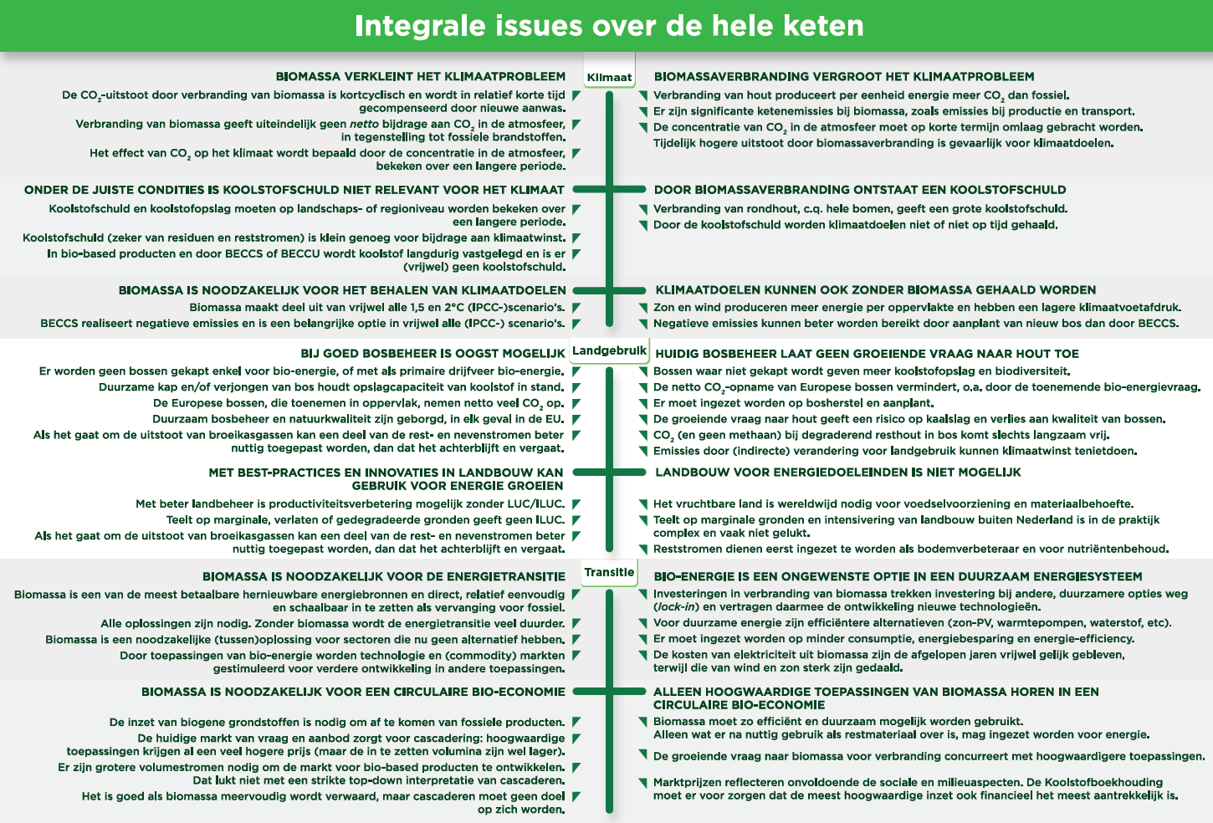
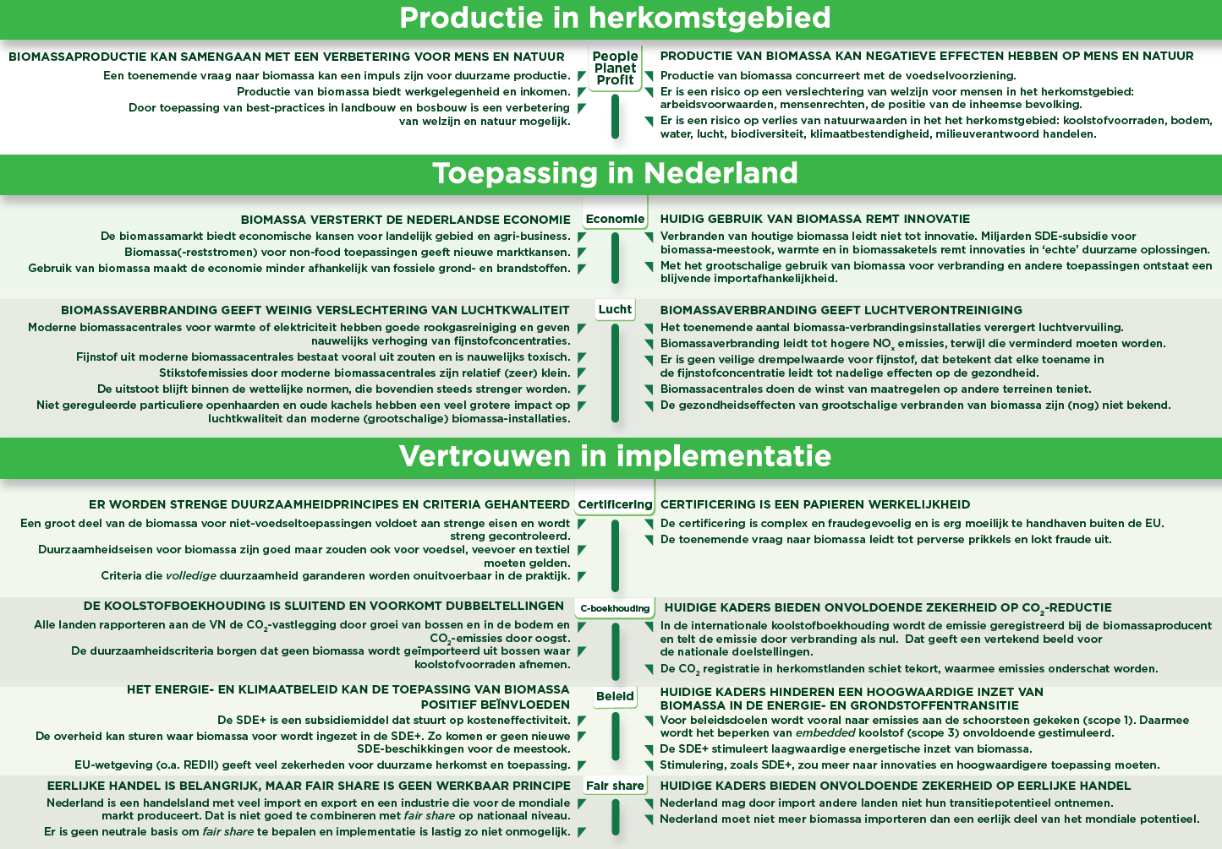
Punten van overeenstemming
De argumentenkaart kan de indruk wekken dat er in het debat alleen opvattingen en argumenten zijn geuit die uitgesproken voor of tegen het gebruik van biogrondstoffen zijn, en dan vooral als energiebron. Maar er zijn zeker ook punten van overeenstemming in het debat. Zo stellen stakeholders de klimaatdoelen niet ter discussie en zijn ze het erover eens dat zorgvuldig met landgebruik en de bodem moet worden omgegaan. Ook zien zij een blijvende rol voor biogrondstoffen weggelegd als materiaal (papier, karton en zaaghout voor de bouw en als vervanging van beton en staal) en als grondstof voor de chemie. Als energetische toepassing onvermijdelijk is om de duurzame energie- en klimaatdoelstellingen te halen, dan bij voorkeur waar nog weinig of geen alternatieven beschikbaar zijn (zoals in de lucht- en zeescheepvaart). Daarbij is directe verbranding van primaire biogrondstoffen een van de minste geprefereerde opties. Het vertrouwen in de duurzaamheid van biogrondstoffen is het grootst wanneer deze afkomstig is uit Nederland, en ook groter wanneer de biogrondstoffen uit Europa afkomstig is dan biogrondstoffen die van elders uit de wereld afkomstig is. Ook onderschrijven alle stakeholders het belang van de toepassing van ecologische, sociale en economische duurzaamheidsaspecten in de herkomstgebieden. En tot slot is er een grote mate van overeenstemming dat er onder voorwaarden hout geoogst mag en kan worden, waarbij het eerst langdurig opslaan van biogene koolstof en het vermijden van het gebruik van fossiele grondstoffen volgens hen belangrijke klimaatvoordelen oplevert.
Behoefte en beschikbaarheid biogrondstoffen
Het blijkt dat de landbouw een groter potentieel aan duurzame biogrondstoffen heeft dan de bosbouw. De literatuur laat echter een grote bandbreedte zien, omdat de geraamde potentiëlen sterk afhankelijk zijn van de onderliggende aannames. Denk daarbij aan land- en bosbouwproductiviteit, het beschikbare areaal, beleid in de herkomstlanden, de hoeveelheid restmateriaal dat op land- en bosbouwgrond moet achterblijven, de mate waarin gedegradeerde en marginale gronden worden gebruikt voor biogrondstoffenteelt en de waterbeschikbaarheid. Het perspectief van waaruit stakeholders redeneren bepaalt in hoge mate in welke keuzes of aannames men zich kan vinden en in welke niet, en daarmee ook of zij lage dan wel hoge potentieelramingen aannemelijk vinden. Om meer zicht te krijgen op hoe de Nederlandse behoefte aan biogrondstoffen zich verhoudt tot de mondiale en Europese beschikbaarheid, is dit gerelateerd aan vijf uit het joint fact finding - proces gedestilleerde perspectieven.
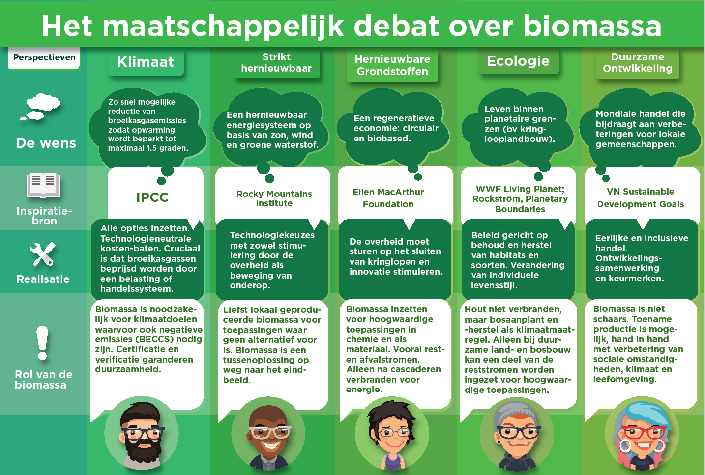
Aan de hand van deze vijf perspectieven – die respectievelijk klimaat, hernieuwbare energie (met minimale inzet van biogrondstoffen), hernieuwbare grondstoffen, ecologie en duurzame ontwikkeling als belangrijkste focus hebben – zijn veronderstellingen gedaan over de toelaatbaarheid van winning en/of import van biogrondstoffen uit bepaalde bronnen en herkomstgebieden. Vervolgens is op basis daarvan ingeschat hoeveel biogrondstoffen volgens elk van de perspectieven beschikbaar is. Daarnaast zijn voor elk van de perspectieven veronderstellingen gedaan over de toelaatbaar geachte toepassingen en de daaruit voortvloeiende Nederlandse biogrondstoffenbehoefte.
Hoofdconclusies
De argumenten die per thema zijn ingebracht, zijn getoetst aan meer dan 400 (wetenschappelijke) studies en rapporten die deels in het joint fact finding-proces zijn aangedragen door de stakeholders en deels voortkomen uit eigen literatuuronderzoek. We vatten hier de meest in het oog springende conclusies samen.
- Het lijkt een riskante strategie als de overheid zou inzetten op een klimaatneutrale circulaire economie zonder een significante rol voor biogrondstoffen. Verlies van biodiversiteit door gebruik van biogrondstoffen is echter een reëel risico. Daarom is het van groot belang dat de gevolgen van een toenemend biogrondstoffengebruik nauwkeurig worden gemonitord en dat in beleid een zorgvuldige afweging wordt gemaakt tussen vermindering van klimaatverandering en biodiversiteitsverlies. Ook een gezonde en vruchtbare bodem met voldoende organische stof en het tegengaan van (indirecte) veranderingen in het landgebruik (ILUC of Indirect Land Use Change) zijn cruciaal en moeten worden gewaarborgd in overeenstemming met de EU-wetgeving.
- Beschikbaarheid van en behoefte aan duurzame biogrondstoffen kunnen niet op puur wetenschappelijke gronden worden bepaald, maar hangen uiteindelijk sterk af van het bredere perspectief dat wordt gehanteerd. Afhankelijk van het perspectief varieert de biogrondstoffenbehoefte van Nederland als aandeel van de totale beschikbaarheid in 2050 van 0,6 procent (van de wereld) tot 6,5 procent (van de Europese Unie wanneer alleen daaruit import toelaatbaar wordt geacht), zie onderstaande tabel. In geen enkel perspectief kan Nederland zelf in de behoefte voorzien.
- Deze percentages zijn in het algemeen hoger dan wat veel gesuggereerde verdeelsleutels aangeven voor de claim die Nederland op hoeveelheid duurzame biogrondstoffen mag leggen (‘fair share’), zoals het aandeel van Nederland in de wereldbevolking (0,22%) of het bruto binnenlands product (0,9% van het mondiale BBP of 3,2% van het Europese BNP). Dit soort getallen kan echter alleen de start van een discussie zijn, en niet als uitgangspunt dienen voor importrestricties.

Perspectief | Klimaat | Strikt hernieuwbaar | Ecologie | Duurzame ontwikke-ling | Hernieuw-bare grond-stoffen
Importmogelijkheid | Mondiaal | EU28* | EU28* | Mondiaal | Mondiaal
2030
Beschikbaarheid (PJ/jaar) | 129.000 | 24.000 | 6.000 | 129.000 | 129.000
Behoefte (PJ/jaar) | 1.760 | 360 | 163 | 1.760 | 360
Behoefte als % van de beschikbaarheid | 1,4% | 1,5% | 2,8% | 1,4% | 0,3%
2050
Beschikbaarheid (PJ/jaar) | 245.000 | 10.000 | 5.000 | 105.000 | 105.000
Behoefte (PJ/jaar) | 3.970 | 414 | 300 | 3.970 | 580
Behoefte als % van de beschikbaarheid | 1,6% | 4,3% | 6,5% | 3,8% | 0,6%
*Het ‘Strikt hernieuwbaar’ en het ‘Ecologisch’ perspectief staan alleen import toe uit de EU28.

- De ‘terugverdientijd’ (de tijd die nodig is voordat het gebruik van biogrondstoffen CO₂-netto winst oplevert) is niet hard te bepalen want afhankelijk van vele aannames zoals wat er zou zijn gebeurd indien het hout of het gewas niet was geoogst (de ‘counterfactual’), maar er kunnen mogelijk wel restricties worden opgelegd aan (vooral houtige) biogrondstofstromen met een hoog risico op lange terugverdientijden.
- Statistieken van regio’s met een omvangrijke bosbouwsector (Scandinavië, het zuidoosten van de Verenigde Staten) laten zien dat bosbouw kan samengaan met een toename over een lange periode van de hoeveelheid hout (en dus vastgelegde CO₂) in het bos. Mogelijke misstanden in de houtindustrie moeten worden onderzocht en – als ze plaatsvinden – worden bestreden.
- Bosbouw, bosbeheer en bescherming van bossen kunnen worden verbeterd met inachtneming van hun multifunctionaliteit. Bijvoorbeeld door het beschermde oppervlak waar geen (of nauwelijks) bosbouwpraktijken plaatsvinden te vergroten, (her)bebossing uit te breiden en (commerciële) bosbouw in niet-beschermde bossen maximaal te laten samengaan met andere belangrijke functies zoals CO₂-vastlegging, biodiversiteitsbehoud, klimaatadaptatie en recreatie (‘climate smart forestry’).
- Binnen de Europese Unie zou moeten worden gekeken naar mogelijk gebruik van marginale of verlaten landbouwgronden voor biogrondstoffenteelt, landbouw, natuur of combinaties daarvan.
- De toepassing van ‘cascadering’, het zo hoogwaardig, optimaal en efficiënt mogelijk gebruiken van biogrondstoffen, wordt breed gesteund, maar er zijn veel mogelijke invullingen. De overheid wordt aangeraden voor een helder principe te kiezen.
- Bij het formuleren van verder gaande wetgeving gericht op duurzaamheid moet de balans worden bewaakt tussen fraudebestendigheid en uitvoerbaarheid.
- Luchtkwaliteit en gezondheidseffecten zouden meegenomen moeten worden in een duurzaamheidskader. De zorgen hierover bij verschillende stakeholders zijn groot. Oude houtkachels en -ketels leiden tot (veel) meer luchtvervuiling dan nieuwe. Vervanging kan aanzienlijke luchtkwaliteitswinst opleveren.
- Het is de vraag in hoeverre het juridisch mogelijk is dat Nederland scherpere eisen stelt aan geïmporteerde biogrondstoffen dan de eisen die in de Europese Unie worden gehanteerd. Het gesprek over verdere aanscherping en/of handhaving van de wetgeving zal dus ook op Europees niveau moeten blijven worden gevoerd.

https://www.ser.nl/nl/Publicaties/biomassa-in-balans
https://www.pbl.nl/publicaties/beschikbaarheid-en-toepassingsmogelijkheden-van-duurzame-biomassa-verslag-van-een-zoektocht-naar-gedeelde-feiten

